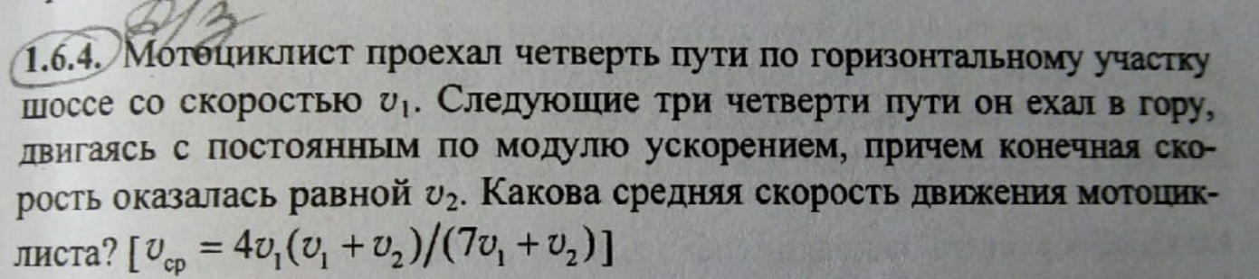

**1.6.4.** Мотоциклист проехал четверть пути по горизонтальному участку шоссе со скоростью v1. Следующие три четверти пути он ехал в гору, двигаясь с постоянным по модулю ускорением, причём конечная скорость оказалась равной v2. Какова средняя скорость движения мотоциклиста? .